|  |  |  |  |  |  |  |
| --- | --- | --- | --- | --- | --- | --- |
| Désignation : | | | SOP 57_392_B | A | B | C |
| Déploiement datalogging - Centralisation des données « Testeurs » | | |  |  | X |  |
| Nom : T. ARTUS | Page : 1 / 7 | | |
| Signature : | Date : 25/04/2016 | | |
| INDICE | DATE | NATURE DES MODIFICATIONS | | Nom, Signature | | |
| A  B | 14/03/2016  25/04/2016 | Émission  Ajout de la procédure de déploiement sur TestStand 2012 | | T. ARTUS  T. ARTUS | | |
| **Important:** Les destinataires de ce document sont responsables de la destruction de l'édition précédente. | | | | | | | |

L’étiquette doit être collé dans le même sens que le logo PSA!!!

SOMMAIRE

I description du datalogging 3

II Deploiement du datalogging 3

II.1 teststand 2012 3

II.1.1 Récupérer les fichiers de paramétrage 3

II.1.2 Paramétrage de TestStand 3

# description du datalogging

Il a pour but d’automatiser la remontée des données depuis les testeurs pour permettre la réalisation d’études statistiques tels que les capabilités procédés, capabilités machines, R&R, l’application de cartes de contrôles, etc.

Le datalogging sera fait :

* Pour chaque testeur ayant une version de TestStand (TS) 2012 ou supérieure :
  + par l’envoi direct des données de TS vers Microsoft SQL Server 2014 Enterprise (MSSQL2014)
* Pour chaque testeur ayant une version de TS inférieure (non traitée dans cette SOP)
  + par la récupération par MSSQL2014 des données contenu dans les bases de données Microsoft Office Access 2010 (MSACCESS2010)

# Deploiement du datalogging

## TestStand 2012

### Récupérer les fichiers de paramétrage

Pour effectuer le paramétrage de TestStand, copier/coller les fichiers suivant sur le bureau :

* le fichier **BaseProductionV2.ini** contenant le schéma de base de données
* le fichier **BaseProductionV1.udl** contenant la chaîne de connexion à la base de données

Ils sont disponible ici 🡪 **\\172.16.52.18\Test_Archives\Miscellaneous\CentralisationDonneesTesteurs\Datalogging**

### Paramétrage de TestStand

1. Lancer TestStand en mode administrateur
2. Aller dans le menu *Configure* puis cliquer sur *Result Processing*:

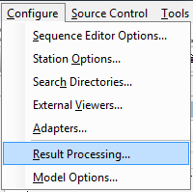

1. Sélectionner *<Default for Inline Processing>* dans *Active Configuration*. Cliquer sur *Insert New* puis sur *Store Results for Offline Processing*.

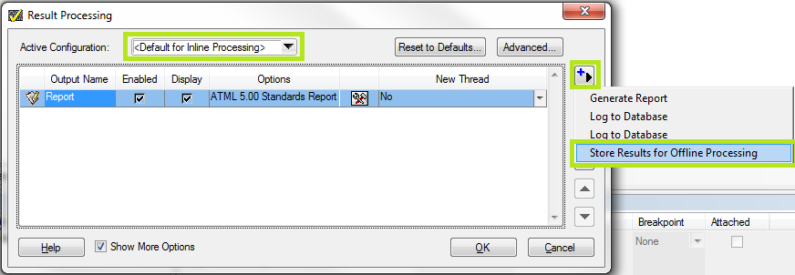

1. Cliquer sur *No* dans *New Thread*

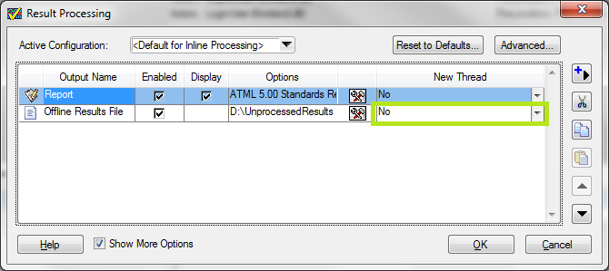

1. Sélectionner *<Default for Offline Processing>* dans *Active Configuration*. Cliquer sur *Insert New* puis sur la 1ère ligne *Log to Database*. La 2ème ligne, si elle existe, est inactive.

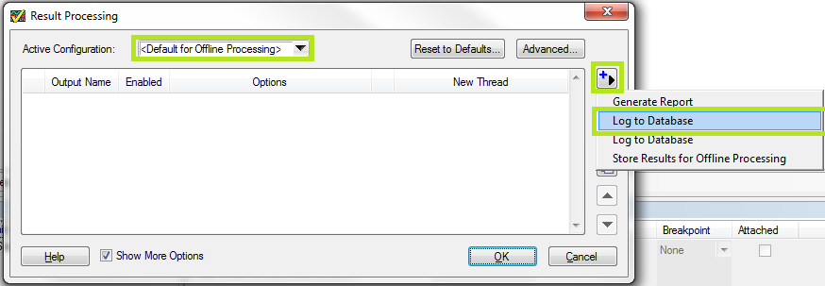

1. Cliquer sur *No* dans *New Thread* puis cliquer sur l’icône *Option* pour faire apparaître la fenêtre *Database Options*

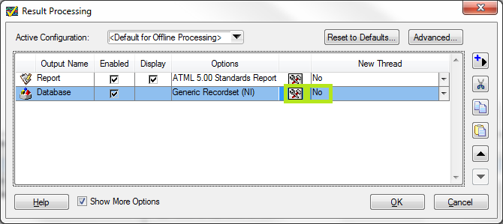

1. Dans la fenêtre *Database Options*, vérifier que les checkboxes et que le champ  *Result Filtering Expression* soient comme ci-dessous dans l’onglet *Logging Options*.

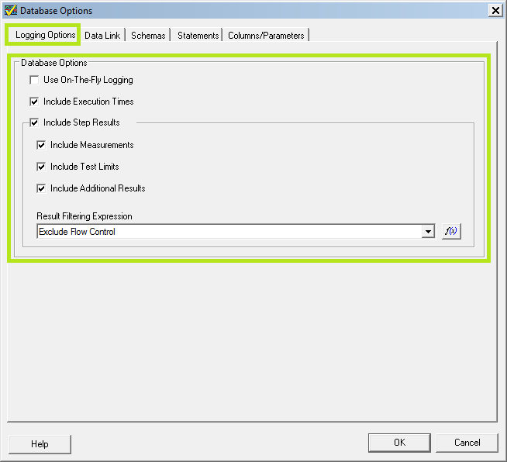

1. Cliquer sur l’onglet *Data* Link puis sélectionner *SQL Server* dans *Database Managment System*. Cocher *Share Data Link Between Executions* ainsi que *Use Transaction Processing* puis sélectionner le fichier *BaseProductionV1.udl* récupéré lors de la 1ère étape. Le résultat doit être le même que ci-dessous :

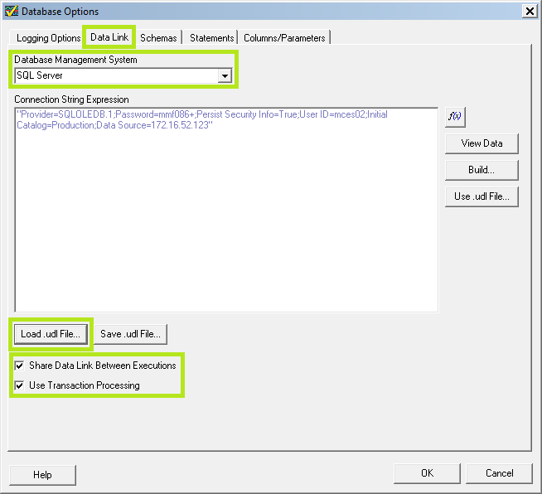

1. Cliquer sur l’onglet *Schemas* puis sur l’icône *Import* et sélectionner le fichier *BaseProductionV2.ini* récupéré lors de la 1ère étape et le cocher.

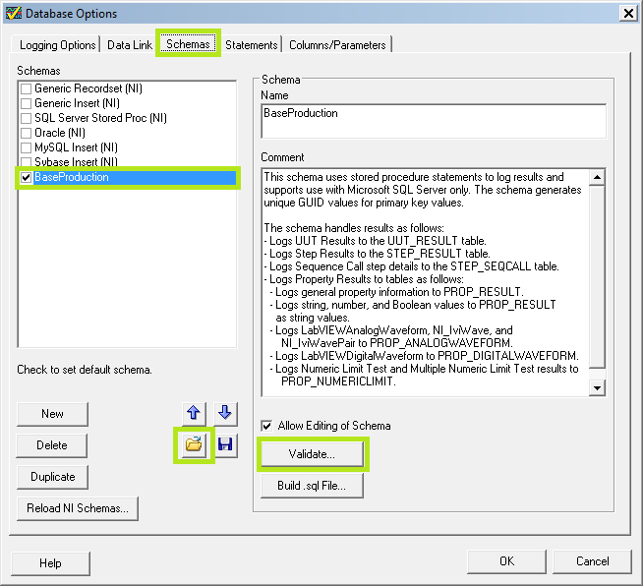

1. 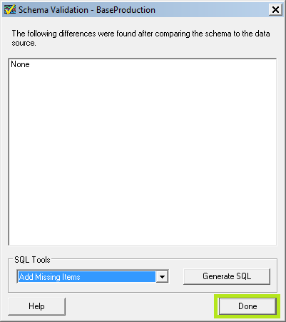Cliquer sur *Validate* et vérifier qu’il n’y ai pas d’erreurs et cliquer sur *Done* puis fermer la fenêtre *Schema Validation – BaseProduction* et *DatabaseOptions*.

1. Créer les dossier *D:\UnprocessedResults* et *D:\ProcessedResults*
2. Dans la fenêtre *Result Processing,* sélectionner *<Default for Inline Processing>* dans *Active Configuration* puis cliquer sur *Options* pour faire apparaître la fenêtre *Offline Resuts File Generation Options*.

Sélectionner le dossier *D:\UnprocessedResults* dans le champ *Directory in Which to Store Result Files*

Configurer les options comme ci-dessous et cliquer sur *Open Offline Processing Utility…* .

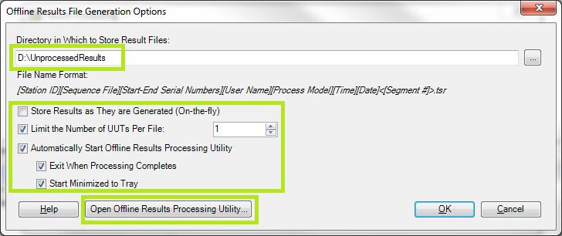Ensuite, fermer la fenêtre *Offline Results Generation Options* ainsi que la fenêtre *Result Processing* en appuyant sur *OK*.

1. Si un warning *Access Denied* apparaît comme ci-dessous :

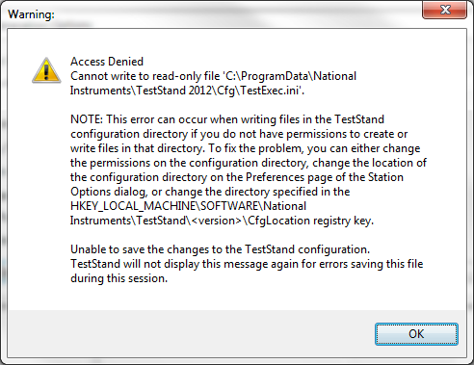

Aller dans le dossier *<National Instrument>\<TestStand>\Cfg* et enlever la lecture seule du fichier *TestExec.ini*.

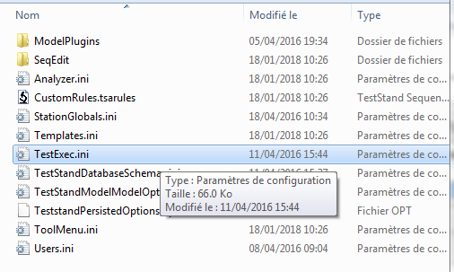

1. Renommer le profil *New Profile* par *BaseProduction* et sélectionner *D:\UnprocessedResults* dans Inbox et *D:\ProcessedResults* dans Outbox.

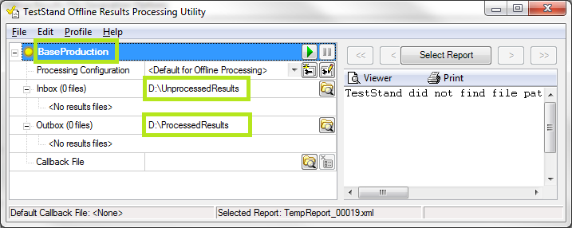

1. Aller dans *File* puis *Settings*. Sélectionner le 3ème bouton radio et spécifier 1 en paramètre puis cliquer sur *Launch on startup*. Cliquer enfin sur *OK*.

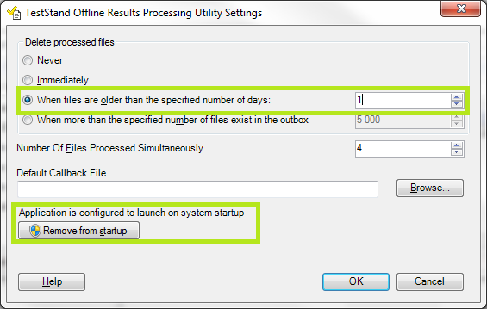

1. Se mettre en session operateur et créer un raccourci de *Offline Results Processing Utility*.

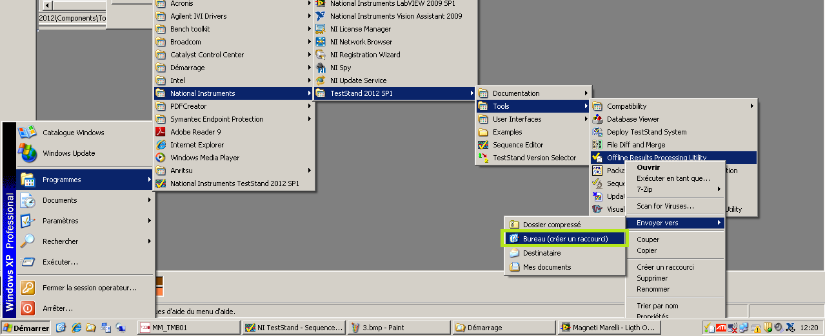

1. Si le système d’exploitation est Windows XP, déplacer le raccourci de *Offline Results Processing Utility* dans *C:\Documents and Settings\<user>\Start Menu\Programs\Startup* puis faire un clic droit sur le raccourci et cliquer sur *Propriétés*.

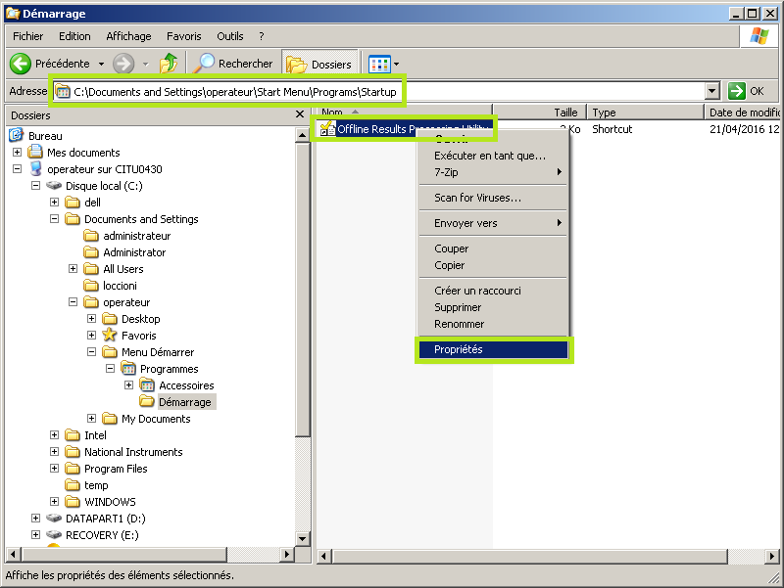

1. Si le système d’exploitation est Windows 7, déplacer le raccourci de *Offline Results Processing Utility* dans *C:\User\operateur\AppData\Roaming\Microsoft\Windows\Start Menu\Programs\Startup* puis faire un clic droit sur le raccourci et cliquer sur *Propriétés*.

Si besoin, pour afficher le dossier caché *AppData*, aller dans *Outils* puis cliquer sur *Options des dossiers*. Dans la fenêtre *Options des dossiers*, cliquer sur l’onglet *Affichage* puis cocher le bouton radio *Afficher les fichiers, dossiers et lecteurs cachés* puis valider par *OK*.

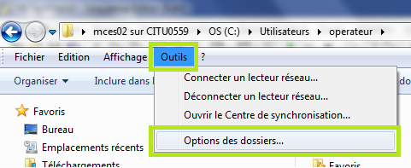

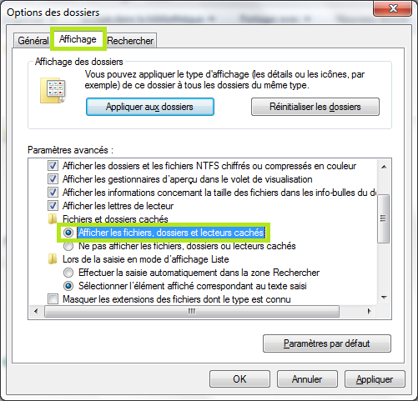

1. Dans l’onglet *Raccourci*, ajouter à la fin du champ *Cible* 🡪 */process-all-profiles /tray* comme ci-dessous puis cliquer sur *OK*.

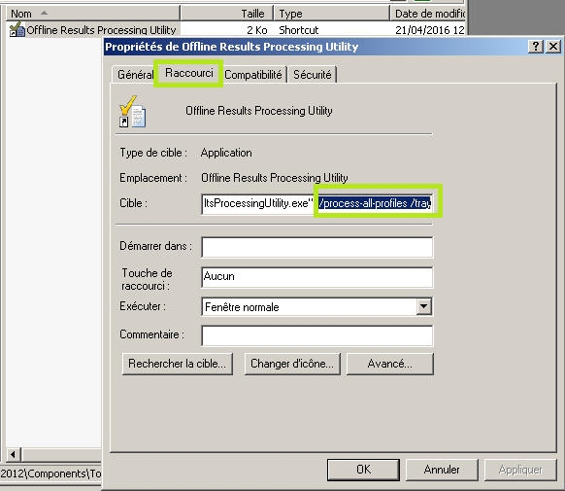

1. Une fois revenu sur la fenêtre *TestStand Offline Results Processing Utility*, cliquer sur *Activate*.

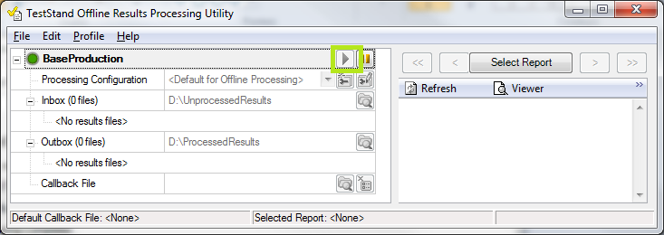

1. Revenir sur la séquence de test et la lancer.

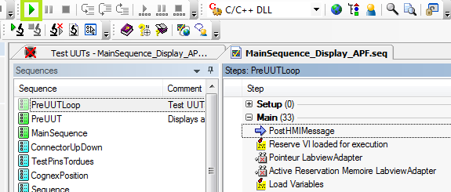

1. Le fichier TSR est créé dans *Inbox* de la fenêtre *Offline Results Processing Utility*

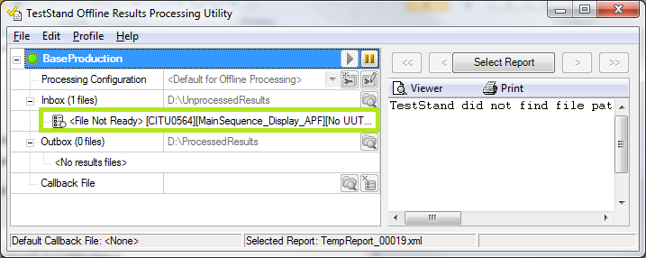

1. Une fois le test terminé, cliquer sur *Terminate All*. Le fichier qui était dans *Inbox* est passé dans *Outbox*.

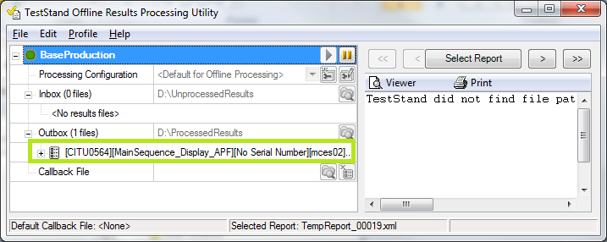

1. Aller dans *TestStand Offline Results Processing Utility* puis cliquer sur l’icône *Pause* du profil *BaseProduction*. Cliquer ensuite sur l’icône *Edit Configuration.* Puis cliquer sur *Options*.

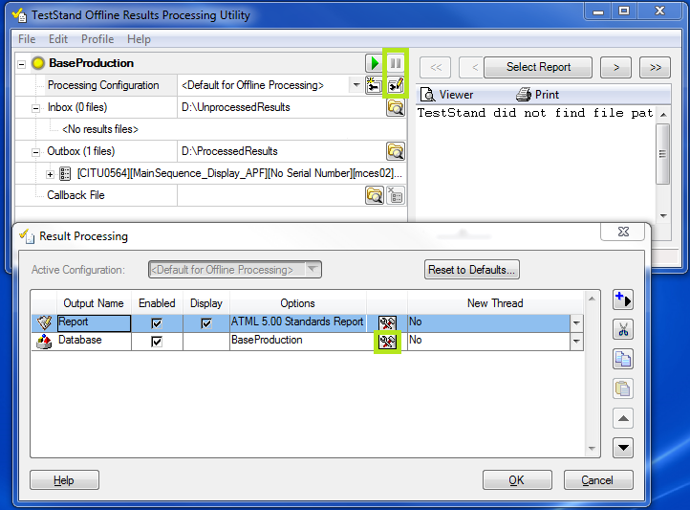

1. Une fois dans *Database Options*, cliquer sur *View Data*.

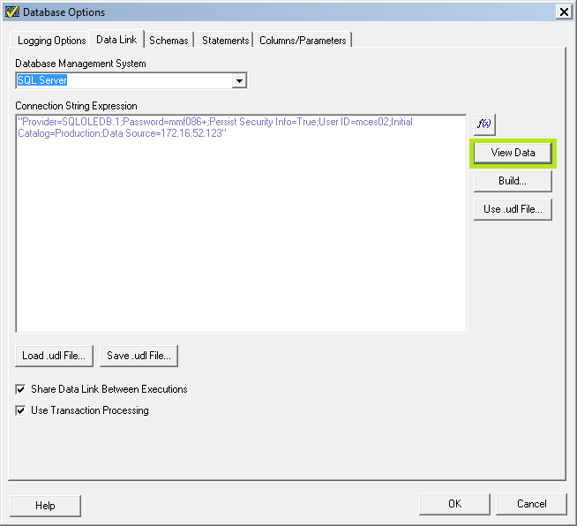

1. Une fois dans *Databse Viewer*, faire un clic droit sur *UUT_RESULT* de la base de données *Production*. Cliquer sur *View Data*.

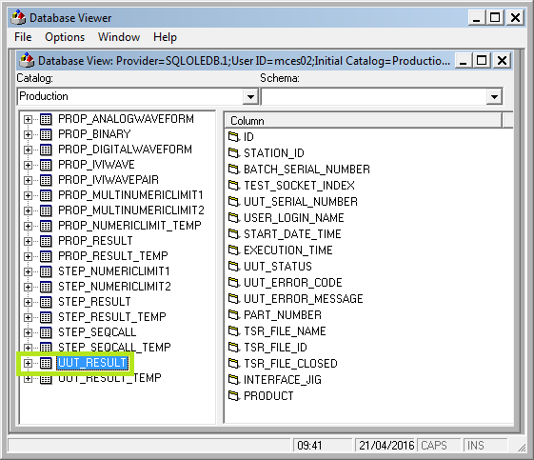

1. Vérifier que les données soient bien insérées en fonction de la date, heure, etc.

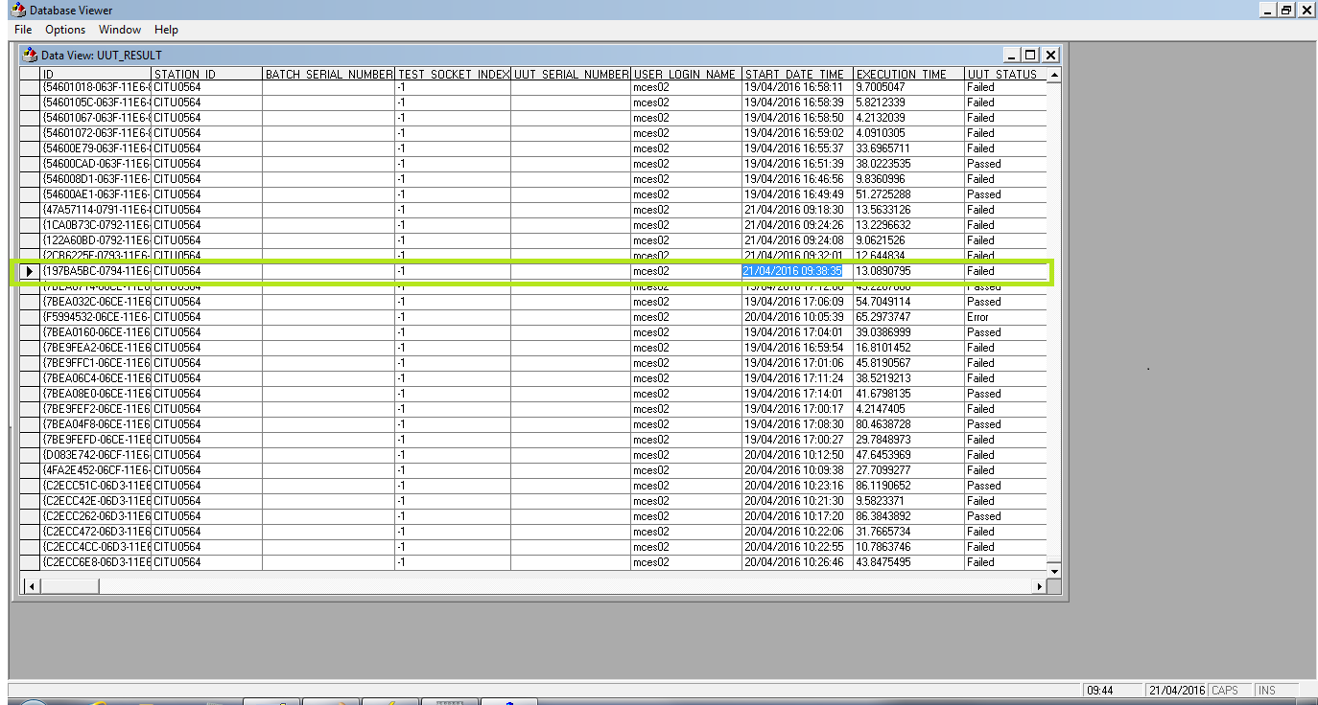

1. Définir le fichier *TestExec.ini* en lecture seule dans *<National Instruments>\<TestStand>\Cfg\TestExec.ini*.

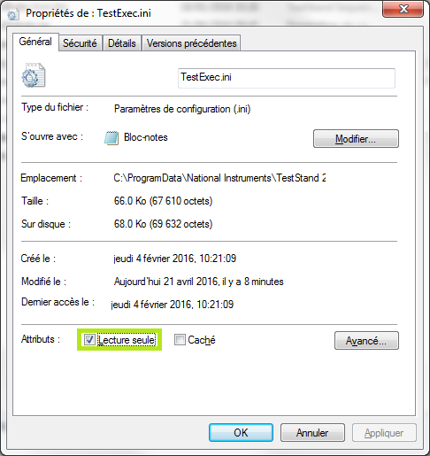

## TestStand 2014

### Récupérer les fichiers de paramétrage

Pour effectuer le paramétrage de TestStand, copier/coller les fichiers suivant sur le bureau :

* le fichier **BaseProductionV2.ini** contenant le schéma de base de données
* le fichier **BaseProductionV1.udl** contenant la chaîne de connexion à la base de données

Ils sont disponible ici 🡪 **\\172.16.52.18\Test_Archives\Miscellaneous\CentralisationDonneesTesteurs\Datalogging**

### Paramétrage de TestStand

1. Lancer TestStand en mode administrateur
2. Aller dans le menu *Configure* puis cliquer sur *Result Processing*:



1. Sélectionner *<Default for Inline Processing>* dans *Active Configuration*. Cliquer sur *Insert New* puis sur *Store Results for Offline Processing*.

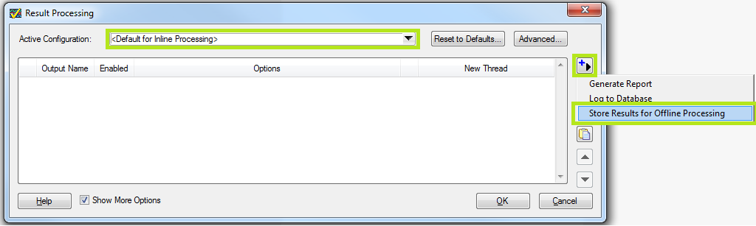

1. Cliquer sur *No* dans *New Thread*

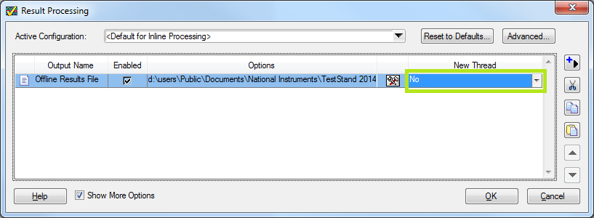

1. Sélectionner *<Default for Offline Processing>* dans *Active Configuration*. Cliquer sur *Insert New* puis sur la 1ère ligne *Log to Database*. La 2ème ligne, si elle existe, est inactive.



1. Cliquer sur *No* dans *New Thread* puis cliquer sur l’icône *Option* pour faire apparaître la fenêtre *Database Options*

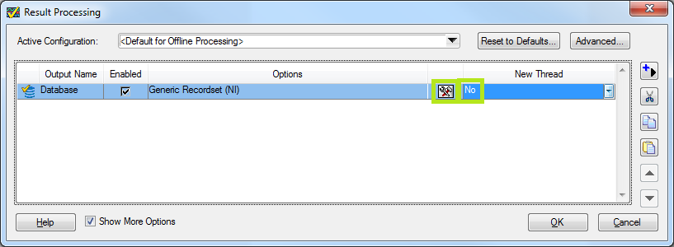

1. Dans la fenêtre *Database Options*, cliquer sur l’onglet *Logging/Data Link Options*.

Vérifier dans *Logging Options* que les checkboxes et que le champ  *Result Filtering Expression* soient comme ci-dessous.

Dans *Data Link Options*, sélectionner *SQL Server* dans *Database Managment System* et cocher *Share Data Link Between Executions*. Sélectionner le fichier *BaseProductionV1.udl* à l’aide du bouton *Load .udl File…*

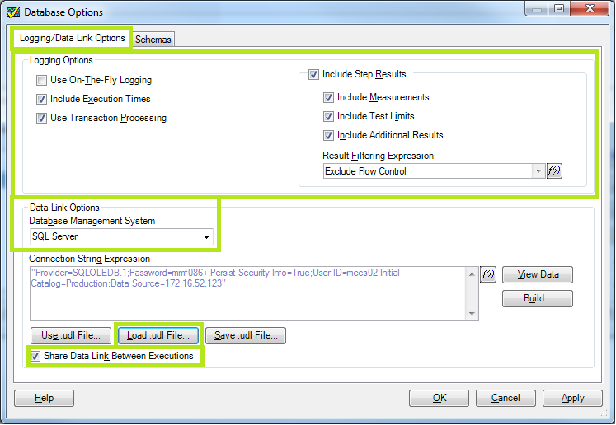

1. Cliquer sur l’onglet *Schemas* puis sur l’icône *Import* et sélectionner le fichier *BaseProductionV2.ini* et le cocher. Cliquer ensuite sur *Validate*.

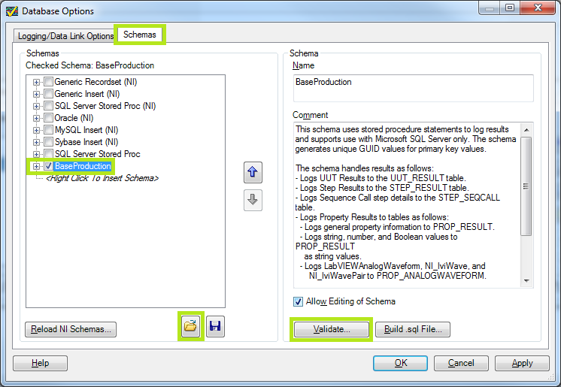

1. 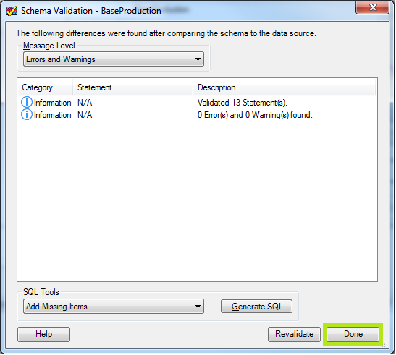Vérifier qu’il n’y ai pas d’erreurs et cliquer sur *Done* puis fermer la fenêtre *Schema Validation – BaseProduction* et *DatabaseOptions*.

1. Dans la fenêtre *Result Processing,* sélectionner *<Default for Inline Processing>* dans *Active Configuration* puis cliquer sur *Options* pour faire apparaître la fenêtre *Offline Resuts File Generation Options*. Configurer les options comme ci-dessous et cliquer sur *Open Offline Processing Utility…* . Ensuite, fermer la fenêtre *Offline Results Generation Options* ainsi que la fenêtre *Result Processing* en appuyant sur *OK*



1. Si un warning *Access Denied* apparaît comme ci-dessous :



Aller dans le dossier *<National Instrument>\<TestStand>\Cfg* et enlever la lecture seule du fichier *TestExec.ini*.



1. Renommer le profil *New Profile* par *BaseProduction*



1. Aller dans *File* puis *Settings*. Sélectionner le 3ème bouton radio et spécifier 1 en paramètre puis vérifier que *Minimum Logging Level* est bien sur *Disable Logging.* Cliquer sur *Launch on startup* et cliquer enfin sur *OK*.

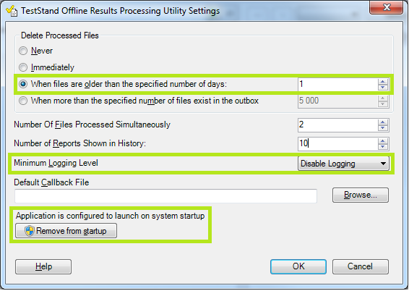

1. Créer un raccourci de *Offline Results Processing Utility*.

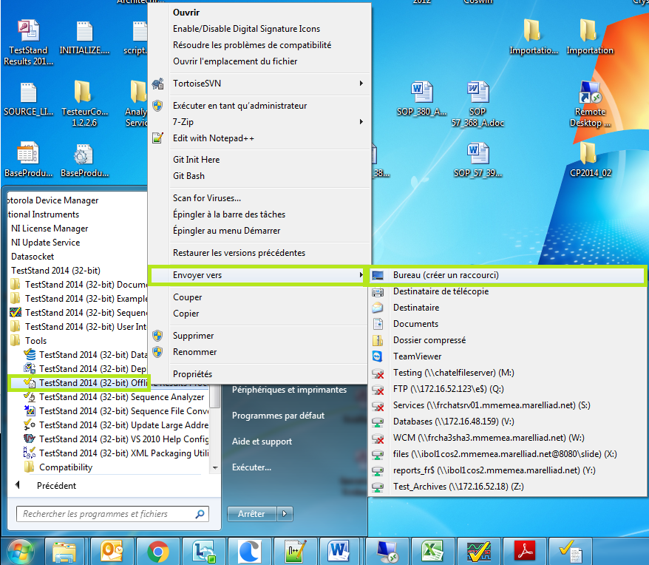

1. Si le système d’exploitation est Windows XP, déplacer le raccourci de *Offline Results Processing Utility* dans *C:\Documents and Settings\<user>\Start Menu\Programs\Startup* puis faire un clic droit sur le raccourci et cliquer sur *Propriétés*.



1. Si le système d’exploitation est Windows 7, déplacer le raccourci de *Offline Results Processing Utility* dans *C:\User\operateur\AppData\Roaming\Microsoft\Windows\Start Menu\Programs\Startup* puis faire un clic droit sur le raccourci et cliquer sur *Propriétés*.

Si besoin, pour afficher le dossier caché *AppData*, aller dans *Outils* puis cliquer sur *Options des dossiers*. Dans la fenêtre *Options des dossiers*, cliquer sur l’onglet *Affichage* puis cocher le bouton radio *Afficher les fichiers, dossiers et lecteurs cachés* puis valider par *OK*.



**

1. Dans l’onglet *Raccourci*, ajouter à la fin du champ *Cible* 🡪 */process-all-profiles /tray* comme ci-dessous puis cliquer sur *OK*.



1. Une fois revenu sur la fenêtre *TestStand Offline Results Processing Utility*, cliquer sur *Activate*.



1. Revenir sur la séquence de test et la lancer.



1. Le fichier TSR est créé dans *Inbox* de la fenêtre *Offline Results Processing Utility*

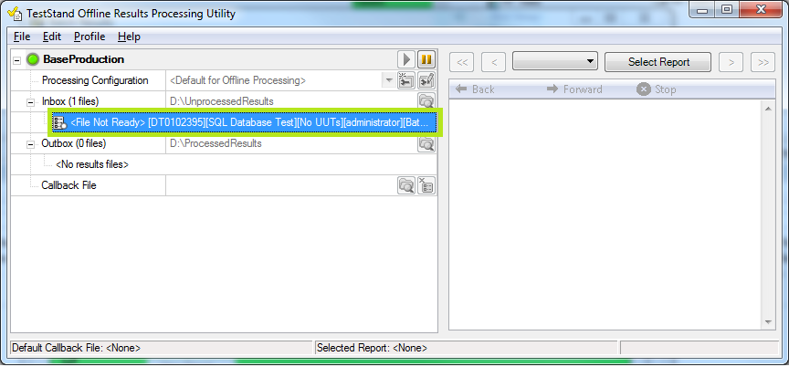

1. Une fois le test terminé, cliquer sur *Terminate All*. Le fichier qui était dans *Inbox* est passé dans *Outbox*.

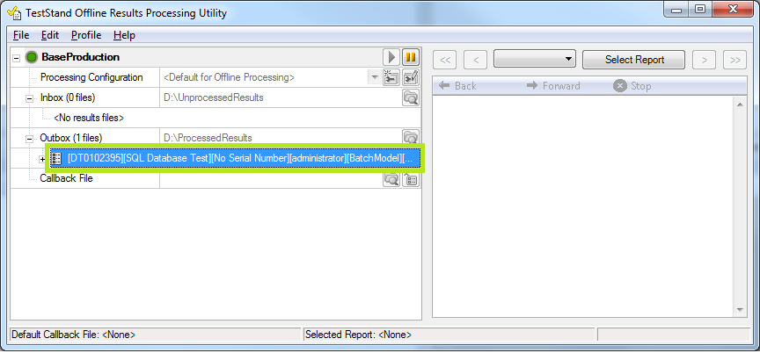

1. Aller dans *TestStand Offline Results Processing Utility* puis cliquer sur l’icône *Pause* du profil *BaseProduction*. Cliquer ensuite sur l’icône *Edit Configuration.* Puis cliquer sur *Options*.

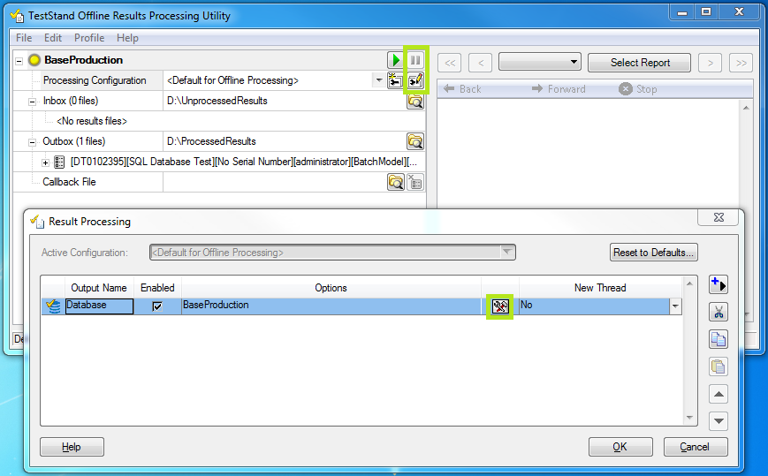

1. Une fois dans *Database Options*, cliquer sur *View Data*.

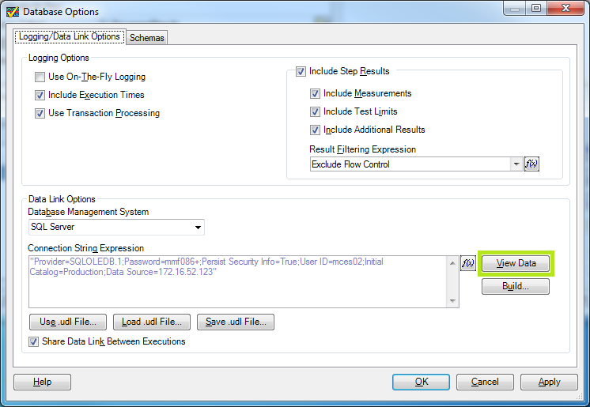

1. 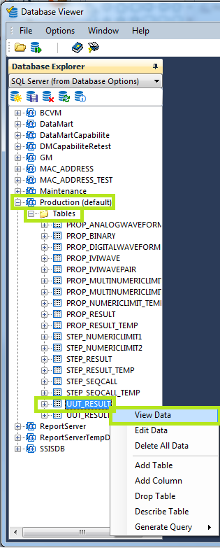Une fois dans *Databse Viewer*, faire un clic droit sur *UUT_RESULT* de la base de données *Production*. Cliquer sur *View Data*.
2. Vérifier que les données soient bien insérées en utilisant la clause *ORDER BY START_DATE_TIME* *DESC* et en appuyant sur *Execute*.

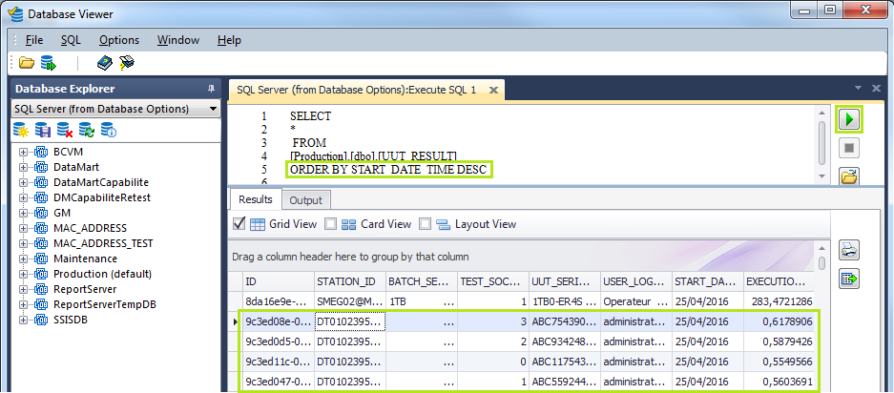

1. Définir le fichier *TestExec.ini* en lecture seule dans *<National Instruments>\<TestStand>\Cfg\TestExec.ini*.



|  |  |  |
| --- | --- | --- |
| Formateur : | Date : | VISA : |

|  |  |  |  |
| --- | --- | --- | --- |
| Participant | VISA | Participant | VISA |
|  |  |  |  |
|  |  |  |  |
|  |  |  |  |
|  |  |  |  |
|  |  |  |  |
|  |  |  |  |
|  |  |  |  |
|  |  |  |  |
|  |  |  |  |
|  |  |  |  |
|  |  |  |  |
|  |  |  |  |
|  |  |  |  |
|  |  |  |  |
|  |  |  |  |
|  |  |  |  |